
★講師の先生方から
エコロジーセミナー １１月１１日(火)
城山体験学習館にて開催しました。現在の環境問題等について岡先生がお話してくださり、子供達とエコについて考えるよう環境省の「こども環境白書」を配布して下さりました。続いて品川先生がエコショッピングについてお話して下さいました。最近、テレビなどでも取り上げられるエコですが、セミナーを受講してみて、自分の認識違いに気づくことも多く、普段の生活を再確認しようと思いました。
岡 昂 先生
EVF副理事長、（※１）
元NPO法人地中熱利用促進協会理事長
品川 昭 先生
ＥＶＦ正会員（※１）、元・西友環境対策部長、西友退職後、現在は品川エコ・エコノミー研究所代表として、小売業の環境問題コンサルタントの活動や現住所の所沢市では市民団体の一員として、ごみの減量・資源化問題に取り組んでいる。
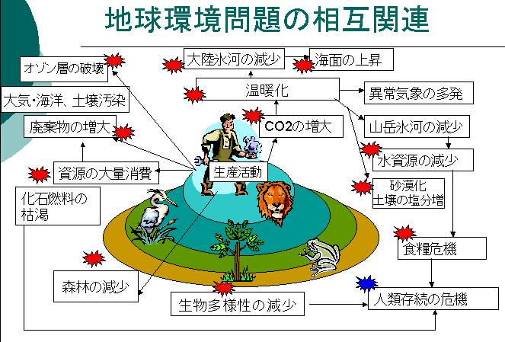
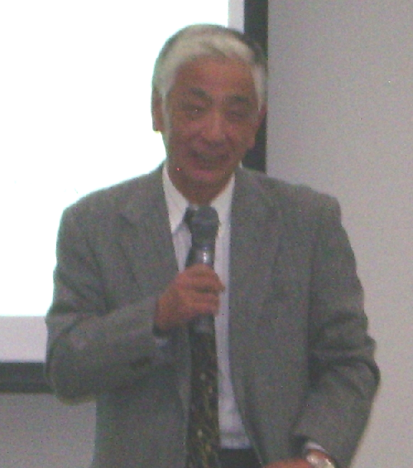
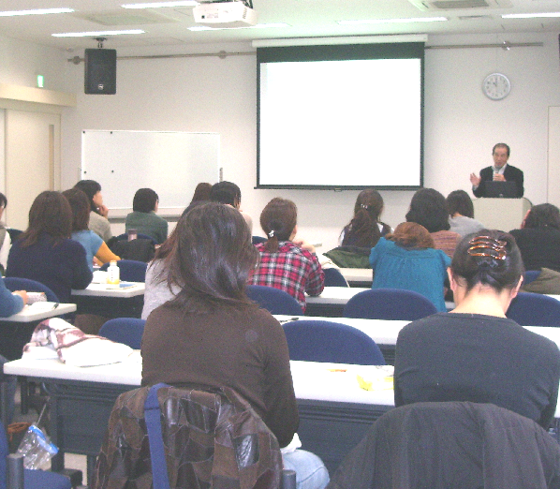
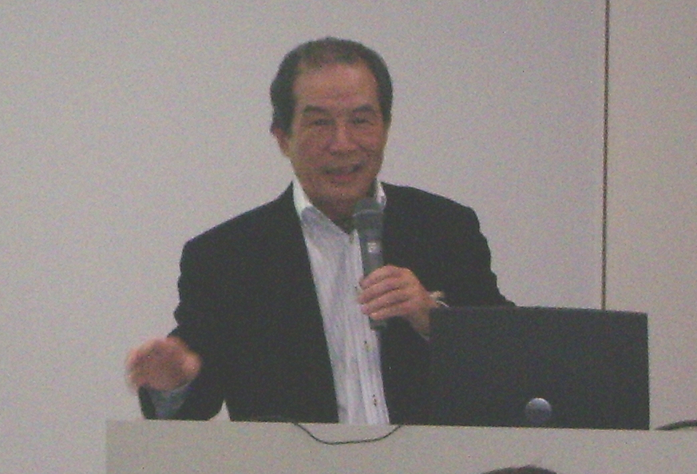
（※１）
NPO法人環境ベテランズファーム（ＥＶＦ）＝日本の環境技術は世界的にも高い水準にあり、これまで蓄積してきた従来技術も貴重な財産といえます。その技術を支えてきた中高年の科学・技術者を広く組織し、幅広くて深みのある経験と技を集めて、低コストで実用的な環境課題解決の提案事業をおこなうことを目的に設立されたＮＰＯ法人です。定期的に、環境問題に関するセミナーも開催しております。（http://www.evfjp.org/）
皆さんが真剣にメモをとりながら聞いておられる姿を拝見し、うれしく思いました。これからはもう一度「もったいない」という言葉を思い出して、お買物は一つ一つをよく選んで、近くで採れたものを買い、大事に使い、捨てるときはごみに出さないで、リサイクルにまわしましょう。それを子供といっしょにやろう。どうもご静聴ありがとうございました。
「ＮＰＯ法人環境ベテランズファームの環境セミナーにこれだけ多くの方に参加していただき有難うございました。環境問題に関心のあるお母さん達が熱心に話を聴いていただいたのはもう２０回近くなるセミナーで初めてのことです。今回お話したかったことは地球環境問題は決して他人事では なく、良く考えてみると身近な問題としてそれほど遠くない時期に顕在化する可能性が高いので、基本的な問題を正しく理解していただきたいということでした。よく地球に優しいという表現が使われますが、地球が環境問題で苦しんでいるわけではありません。苦しむのは、困難に直面するのは我々人類で、自分自身およびご家族の皆さんの問題として理解し、将来を考えて環境問題も意識した新たなライフスタイルの構築に取り組んでいただきたいと思ってお話しました。一人ひとりが出来ることは僅かですが、その時になって慌てないように準備しておくことは可能です。具体的にどうすればよいかは身近なエコショッピングでお話をさせていただきましたが、それだけでいいというわけではありません。お配りしましたこども環境白書は是非お子様と一緒に勉強してください。ご家族で少しでも環境に配慮した考え方を身につけていただければと思います。このような機会を与えていただいたことに感謝するとともに、また、皆様と一緒に考える場ができることを願っております。」
取材担当者編集後記
セミナーのはじめに岡先生が環境問題も大事だが、今は地震対策が最優先！というお話をして下さいました。岡先生いわく、環境問題対策も、地震対策も同じ事らしいです。何故なら自分の身の回りに何も無くなった時に（環境問題が進むと石油や水などが無くなるという問題に直面する）どう生きるか！ということらしいです。また、質問コーナーでは、電化製品のエコ換えについて質問もありました。電化製品が自宅で使用する時の消費電力量もそうですが、電化製品を作るまでの消費電力など（カーボンフットプリントなど）もある！使えるものは、わざわざ換えるのではなく大切に使い続けることもエコにつながる！というお話でした。製品が自分が使用するまでにどういう風に作られているかなども考えるべきな！と思いました。セミナーを受講してＣＭの見方も変わりました。
★事前アンケートの集計結果
セミナーを開催するにあたり事前にアンケートをとらせていただき、２１９名の方が回答してくださいました。ありがとうございました。簡単な集計結果です。（詳しい集計結果はセミナー受講者に配布済み）

★Q環境問題をどうとらえているか？
A.回答数多い順に１位･異常気象、２位･温暖化、３位･食の安全
A.回答数少ない順１位･世界人口増大、２位･化石燃料の消費、３位･大量生産･大量消費型の産業ｼｽﾃﾑ

上記、集計結果をみると、原因となる問題（回答数の少ないもの）よりも、
でてしまった事象（回答数の多いもの）に関心がある事がわかります。

★Qエコバックを持参しているか？ している３９％、時々している３９％、していない２２％

★セミナーの様子と内容など（一部紹介）

＜地球環境問題とは?＞
豊かさを求めた、人間の生活活動、生産活動が、地球温暖化や化石燃料、食糧資源の枯渇をもたらした。その結果、人類自身の存続自体が脅かされる事態に至っている。しかし今それを認識して人間の生活、生産活動を抑制・管理すれば持続可能である。真の豊かさを考え、生活の仕方、生産の仕方、エネルギーの作り方を今変えるときだ。

＜環境にやさしい買物とは＞
①お買物行く時→交通手段、冷蔵庫を点検し何をいくつ買うか等を決めておく。エコバッグ持参。
②お店で品物を選ぶ時→価格に惑わされずに必要量を優先。捨てる時のことを考える。フードマイレージ（食品や原料が産地で獲られ、加工されて店舗の棚に届くまでの距離。大きいほどエネルギー負担が高い）やカーボンフットプリント（製品の原料段階から加工、消費の段階の全てのエネルギーをCO2に換算した量）の少ないものを優先する。
③お買物が終わった時、使い終わった時 容器、包装は素材別に分別しリサイクル。

「もったいない」精神。
モノを大切に使おう､壊れたら直し､長く使う。最後はリサイクル。

★セミナーに参加されたお母様方から
★日頃異常気象などがあると「全て地球温暖化が原因」かのように報道されたり、また私自身もそう解釈していました。セミナーに参加し「地球温暖化」より手前にある「人口増加」という問題を知り、将来の食糧や水の確保について今から勉強し、少しでも改良していければ…と思いました。

★買い物をする時に「無駄にならないように買い、捨てる時のことも考えて買い物をする」という先生のお話しに耳が痛い想いでした。先生のお話しにあった「もったいない」を常に頭において、自分自身の日常から変えていきたいと思っています。

